Ветераны ВОВ - наши земляки (проживающие, похороненные в с. Озерном)
Фото | ФИО | Данные | Награды | Документ, место захоронения
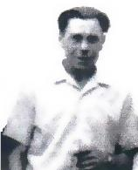 | Азаров Иван Александрович | 1925 года рождения, в Ставропольский край, Воронцово-Александровский р., с.Отрезок, Призван Степновским РВК, С авг.1942-апр.1943 числился пропавшим безвести,  похоронен в 1980г. с.Озерное | Орден Отечественной войны II степени | Список  Место захоронения
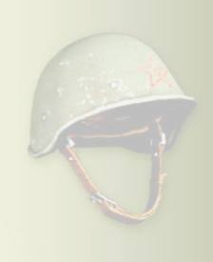 | Бабушкин Николай Трофимович | 1923г.р. Место призыва: Кизнерский РВК, Удмуртская АССР, Кизнерский р-н Звание: красноармеец с 04.06.1942 года.  Похоронен в 1981г. с.Озерное | 1944 Медаль «За боевые заслуги» | Наградной лист  Приказ  Место захоронения
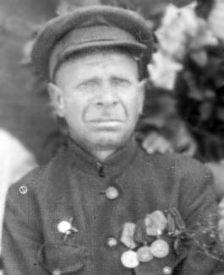 | Бунин Михаил Евдокимович | 1904г.р. Ставропольский край, Ворошиловский р-н, ст. Ново-Марьинская  сержант, с 07.1941 года,Место призыва: Ставропольский РВК. Похоронен в 1962г. с.Озерное | 1943 Орден Красной Звезды | Наградной лист  Приказ  Место захоронения
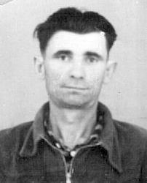 | Вакуленко Николай Иванович | 1924, Украинская ССР, Полтавская обл., Кременчугский р-н, с. Садки,  похоронен в 1998г. с.Озерное | 1985 Орден Отечественной войны II степени | Место захоронения
 | Васильченко Иван Васильевич | 1899г., Место призыва: Советский РВК, Орджоникидзевский край, Советский р-н., гв. красноармеец.  Похоронен в 1974г. с.Озерное. | 1943 Медаль «За отвагу» | Приказ
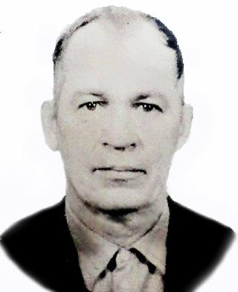 | Васильченко Николай Иванович | 1927г., в армии с 03.12.1944 года, гв. рядовой.  Похоронен в 2002 с.Озерное | 1945 Медаль «За отвагу» | Приказ  Место захоронения
 | Гапонов Андрей Матвеевич | 1910 г., русский Место рождения: Воронежская обл., д. Березовка звание/должность рядовой на фронте с 1941 по сентябрь 1945 г., Похоронен п.Верхнестепной | 1985 Орден Отечественной войны II степени | ?
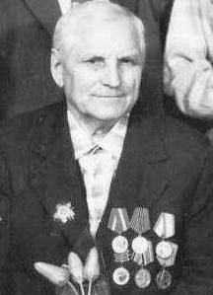 | Гончаренко Емельян Кузьмич | 1910, Краснодарский край, Кавказский р-н, с. Тилигубино. на фронте с 1941 по 1943 г., ранен. Похоронен в 1993 г. с.Озерное | 1985 Орден Отечественной войны II степени | Место захоронения
 | Дуваров Иван Александрович | 1921 г., Украина, Донецкая обл., х. Красноярский,  русский, 5 кл.  в армии с 1940 по январь 1947, пограничник, ранен.  Похоронен в 1976 г. с. Озерное |  | пока нет фото
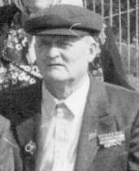 | Жаданов Николай Ефимович | 1924, Ставропольский край, Благодарненский р-н, с. Спасское. Член КПСС, русский, образование начальное, на фронте с 1942 по 1945 г.  Похоронен в 1995 г. с.Озерное | 1985 Орден Отечественной войны II степени | Место захоронения
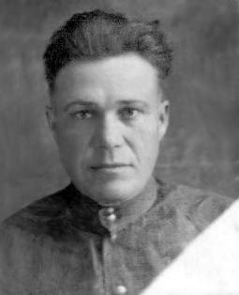 | Жигалов Иван Андреевич | 1913г, Татарская АССР, с.Верхне-Урожьма, 5кл,  спец.: текстильщик.  Призван Кировским РВК г.Иванова с 1942 г.по 1945, стрелковый полк - сапер,  был 4-жды ранен.  Похоронен в 1979г. с.Озерное | 1946 Медаль "За победу над Германией" | Место захоронения
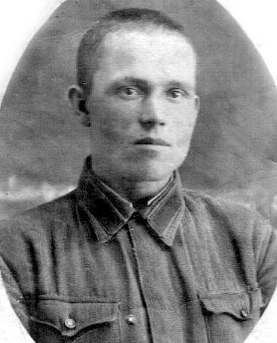 | Закреничный Григорий Андреевич | 1916, Степновский р-н, с. Степное,  Призван Степновским РВК,  звание красноармеец,  пропал без вести .05.1943 |  | Список
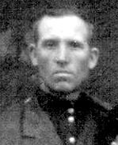 | Закреничный Яков Андреевич | 1919 г., Ставропольский кр., х. Ново-Киевский, русский, нач., в армии с 1939 по май 1946г., сержант, помкомвзвода связи.  Похоронен в 1968 г. с.Озерное | 1943 Медаль «За отвагу»  1944 Орден Красной Звезды  1945 Ордена Отечественной войны II степени, Красного знамени | Наградной лист  Наградной лист  Наградной лист  Приказ  Место захоронения
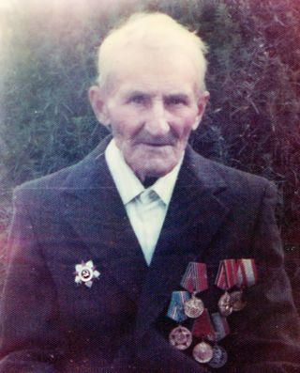 | Захарченко Григорий Филатович | 1913, Волгоградская обл.,Ждановский р-н, с. Котово.  Похоронен в 1989 с.Озерное | 1985 Орден Отечественной войны II степени | Место захоронения
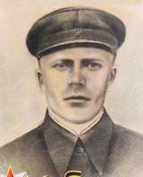 | Корецкий Николай Иванович | 1910 г., Степновский р., Племхоз №3 имени Сталина, Призван в 1941,  красноармеец,  пропал без вести 04.1943г. |  | Приказ
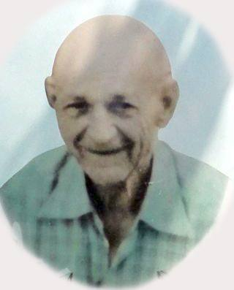 | Костин Николай Андреевич | 1926г.р., Место призыва: Мостовский РВК, Краснодарский край, Мостовский р-н, ряд.,  в армии с 04.1942 года.  Похоронен в 1998г. с.Озерное | Медаль «За боевые заслуги» | Наградной лист  Справка  Место захоронения
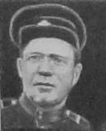 | Куркин Яков Акимович | 1910г.р.  Место призыва: Биробиджанский ГВК, Еврейская АО, г. Биробиджан, в армии с 1941 года.  Похоронен в 1966г. с.Озерное | 1942 Медаль «За отвагу» | Наградной лист  Место захоронения
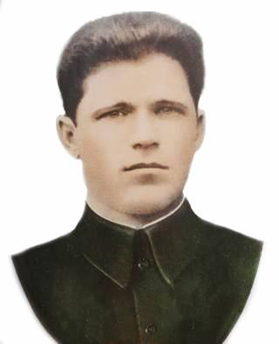 | Ленцов Иван Егорович | 1913, русский, призван: Георгиевский РВК, рядовой.  Похоронен в 1966г. с.Озерное |  | Место захоронения
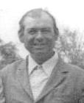 | Майданцев Андрей Григорьевич | 1926 г., Ставропольский кр., с. Солдато-Александровское, русский, начальное, наводчик танковых пулеметов,  в армии с 01.1944 г. по 1946 г.  Похоронен в 1993 г. с.Озерное |  | Место захоронения
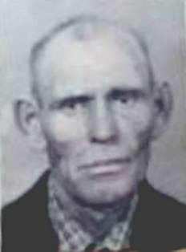 | Макаров Николай Павлович | 1925, Тамбовская обл., с. Кр. Криужа,  сержант, пулеметчик, в армии с 1943 по 1945 г., тяжело ранен. Похоронен в 1979 г. с.Озерное | 1944 Медаль «За боевые заслуги», 1944Медаль «За отвагу» | Приказ  Наградной лист  Наградной лист  Место захоронения
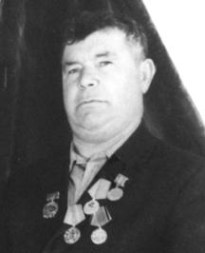 | Мещеряков Михаил Афанасьевич | 1915 г., Ставропольский кр., с. Новоселицкое, русский, начальное,  мл. сержант на фронте с 1941 по 1945г.  Похоронен в 1993 г. с.Озерное | 1985 Орден Отечественной войны II степени | Место захоронения
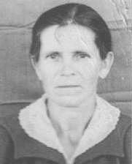 | Мещерякова (Павлова) Надежда Прокофьевна | 1920 г., Новгородская обл., Старорусский р-н, с. Велилы, в армии с 1941г. по 1945г., медсестра, телеграфист,  Похоронена в 1995г. с.Озерное | Орден Отечественной войны II степени,  "За победу над Германией" | Место захоронения
 | Могильский Василий Федотович | 1908 г., Ставропольский кр., Советский р-н, г. Зеленокумск, русский, начальное,  чл. КПСС, в армии с июня 1941 по сентябрь 1945 г. Похоронен в 1977 г. с.Озерное | 1985 Орден Отечественной войны II степени | ?
 | Никитенко Дмитрий Никифорович | 1915г., Место призыва: Степновский РВК, Ставропольский край, Степновский р-н, красноармеец,  в армии с 1942 года. Похоронен с.Озерное | 1944 Медаль «За отвагу» | Приказ
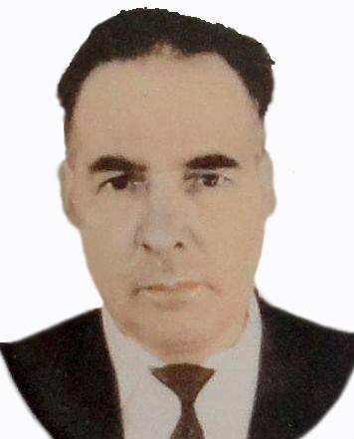 | Пудов Дмитрий Михайлович | 1922 г., Курганская обл., с. Макшиха, русский, нач.,  в армии с сентября 1941 по сентябрь 1945 г., фельдшер.  Похоронен в 1984 г. с.Озерное |  | Место захоронения
 | Рейхерт  Эмиль Иванович | Коренной житель с.Озерного  1919 г.р. к.Фриденфельд  (с.Озерное), немец,  призван 04.1941г.,  рядовой,  пропал безвести  11.1941г. Извещение родителям в УССР г.Сумы |  | Анкета
 | Рубанов Василий Иванович | 1925, Ставропольский край, Левокумский р-н, с. Владимировка  мл. сержант с 1943 года.  Похоронен в 1966г. с.Озерное | 1944 Медаль «За отвагу» | Наградной лист  Место захоронения
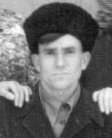 | Савельев Федор Сергеевич | 1905, Ставропольский край, Буденновский р-н, с. Томузловка,  на фронте с августа 1941 по апрель 1944 г., ранен,  похоронен в 1988г. с.Озерное | 1985 Орден Отечественной войны II степени | Место захоронения
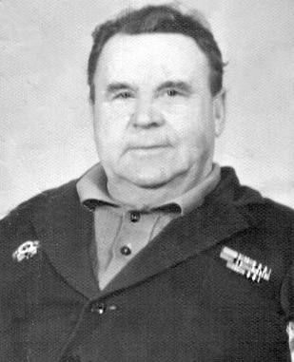 | Трещин Петр Иванович | 1926, Ставропольский край, Советский р-н, Кановский с/с, к/з им. Кирова (Сов. Пахарь), мл. сержант с 1945 года.  Похоронен в г.Ставрополь | 1945 Медаль «За отвагу»,  1985 Орден Отечественной войны II степени | Наградной лист
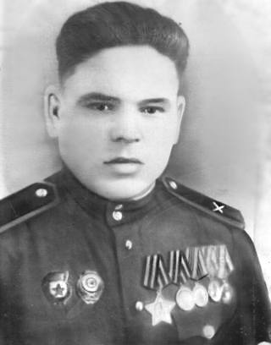 | Шкаровский Иван Васильевич | 1926 г., Ставропольский кр., с. Соломенское, русский, нач., место призыва: Степновский РВК, гв. красноармеец, с марта 1944 года. Похоронен в 1982 г. п.Верхнестепной | Орден Славы III степени | Наградной лист
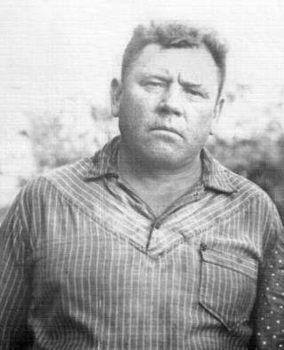 | Яковенко Николай Андреевич | 1915 г., Украина, Херсонская обл., с. Сиваш, украинец, нач., в армии с февраля 1942 по июль 1944 г., ефрейтор.  Похоронен в 1990 г. с.Озерное | 1985 Орден Отечественной войны II степени | ?

31 ветеран (БД 2018г.)

